**Afzwakken van bestaand legionellabeleid brengt volksgezondheid onnodig in gevaar**

**Nederland heeft een goed functionerend nationaal beleid om legionella en andere ziekteverwekkers in drinkwater te voorkomen. Het is wereldwijd toonaangevend. Des te verbazingwekkender zijn de plannen om het beleid af te zwakken. Waarbij uw ministerie niet kan uitleggen welk maatschappelijk belang er met het afgezwakte beleid wordt gediend. En zo mogelijk nog zorgwekkender, uw ambtenaren halen de schouders op over de vraag hoeveel meer zieken en doden we kunnen verwachten.**

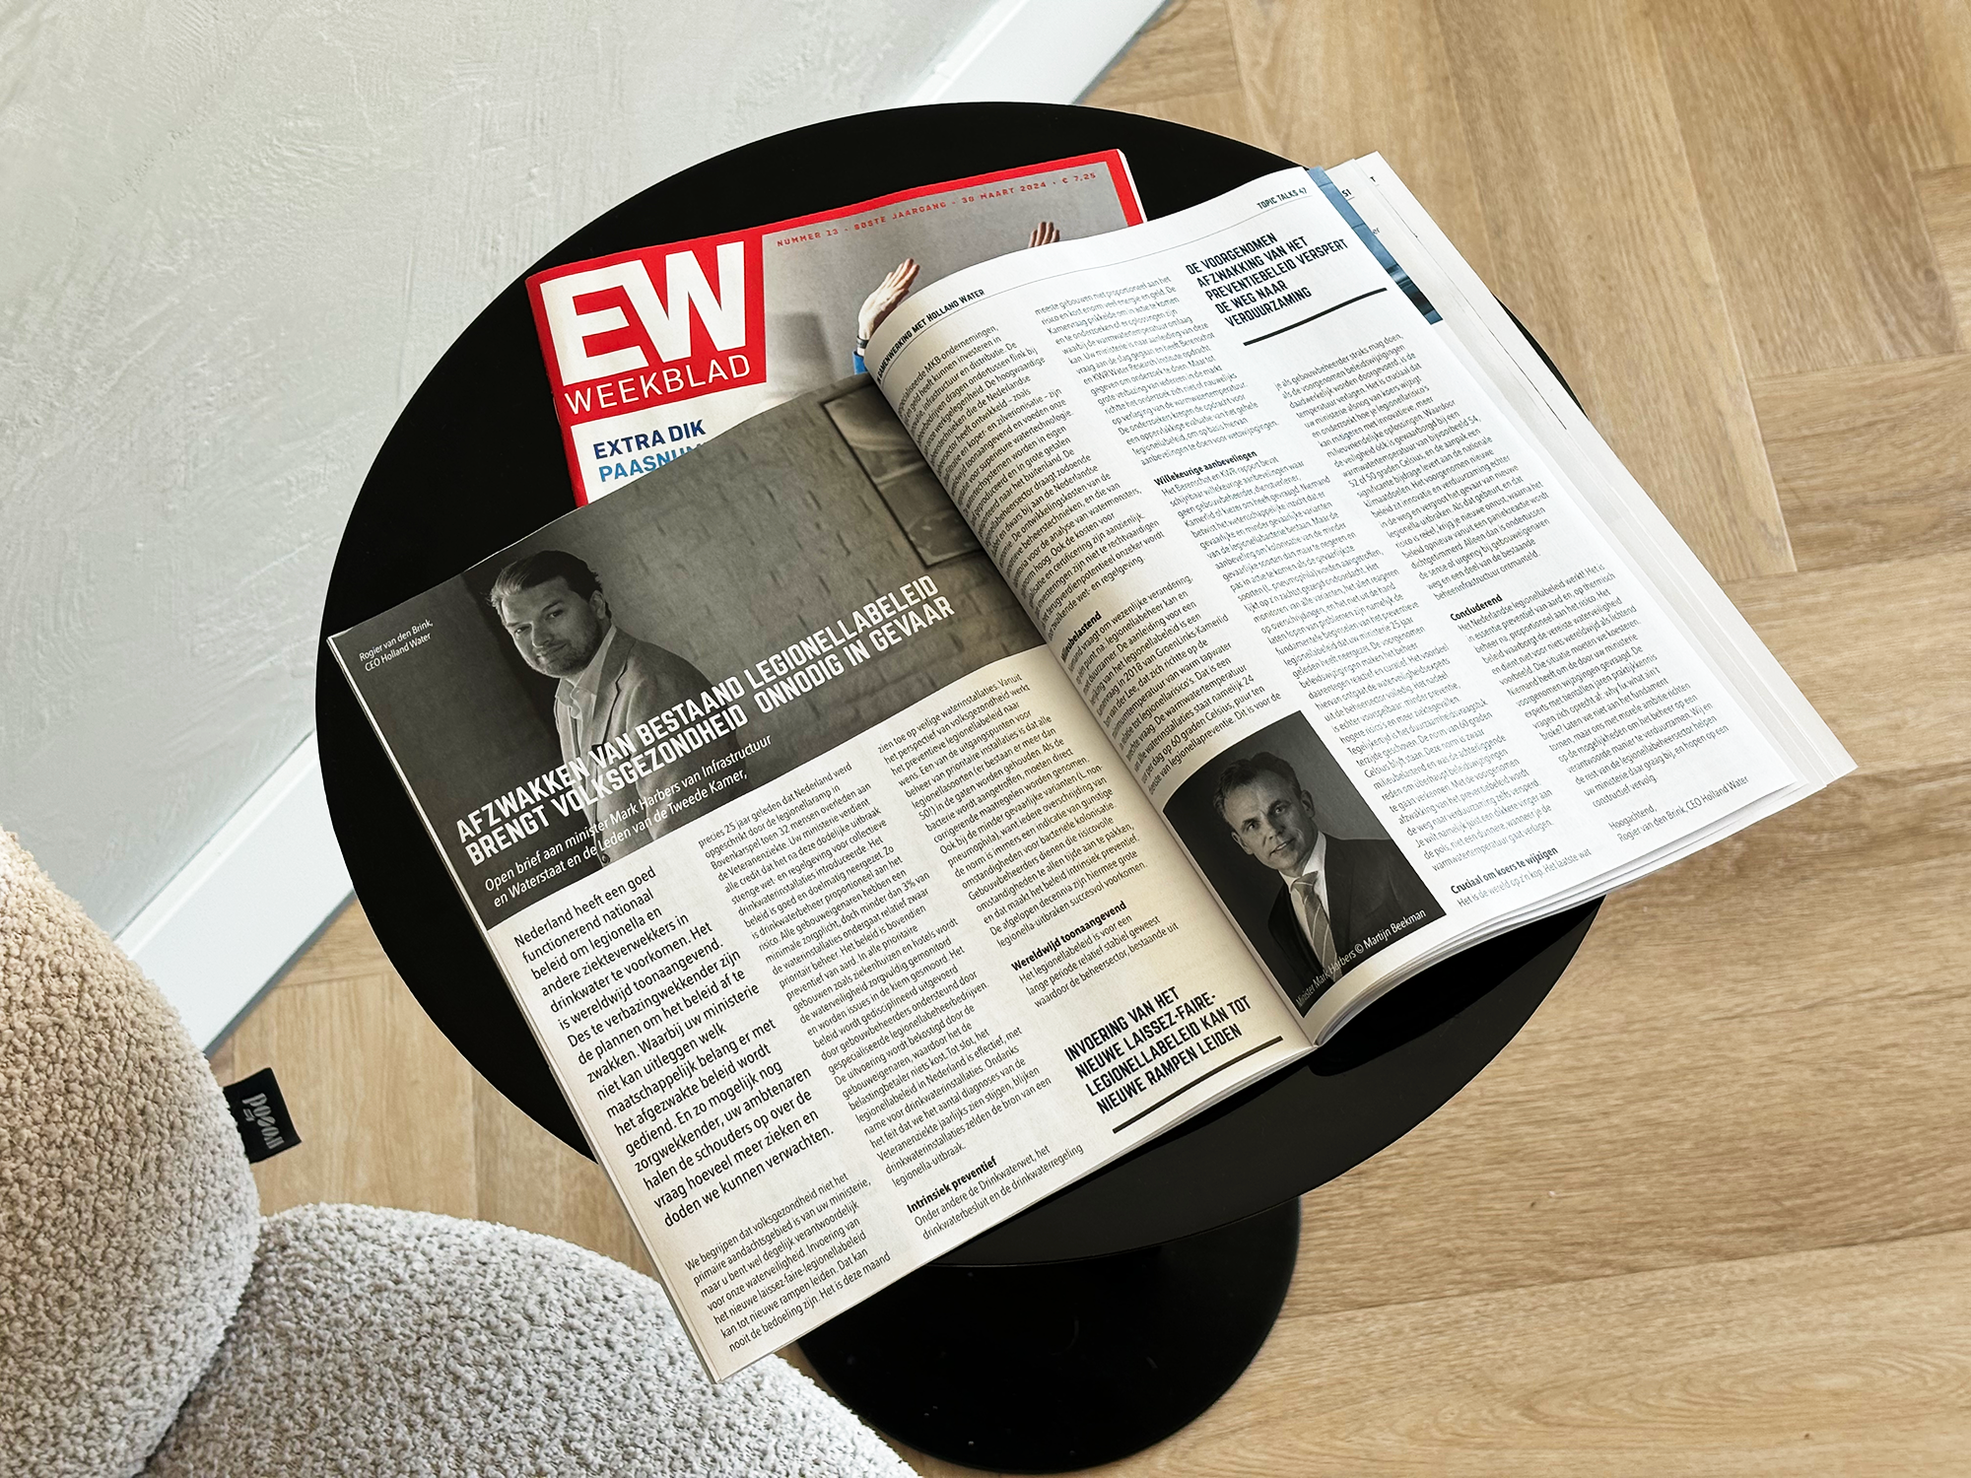

We begrijpen dat volksgezondheid niet het primaire aandachtsgebied is van uw ministerie, maar u bent wel degelijk verantwoordelijk voor onze waterveiligheid. Invoering van het nieuwe “laissez-faire”-legionellabeleid kan tot nieuwe rampen leiden. Dat kan nooit de bedoeling zijn. Het is deze maand precies 25 jaar geleden dat Nederland werd opgeschrikt door de legionellaramp in Bovenkarspel toen 32 mensen overleden aan de Veteranenziekte. Uw ministerie verdient alle credit dat het na deze dodelijke uitbraak strenge wet- en regelgeving voor collectieve drinkwaterinstallaties introduceerde. Het beleid is goed en doelmatig neergezet. Zo is drinkwaterbeheer proportioneel aan het risico. Alle gebouweigenaren hebben een minimale zorgplicht, doch minder dan 3% van de waterinstallaties ondergaat relatief zwaar prioritair beheer. Het beleid is bovendien preventief van aard. In alle prioritaire gebouwen zoals ziekenhuizen en hotels wordt de waterveiligheid zorgvuldig gemonitord en worden issues in de kiem gesmoord. Het beleid wordt gedisciplineerd uitgevoerd door gebouwbeheerders ondersteund door gespecialiseerde legionellabeheerbedrijven. De uitvoering wordt bekostigd door de gebouweigenaren, waardoor het de belastingbetaler niets kost. Tot slot, het legionellabeleid in Nederland is effectief, met name voor drinkwaterinstallaties. Ondanks het feit dat we het aantal diagnoses van de Veteranenziekte jaarlijks zien stijgen, blijken drinkwaterinstallaties zelden de bron van een legionella-uitbraak.

**Intrinsiek preventief**

Onder andere de Drinkwaterwet, het drinkwaterbesluit en de drinkwaterregeling zien toe op veilige waterinstallaties. Vanuit het perspectief van volksgezondheid werkt het preventieve legionellabeleid naar wens. Een van de uitgangspunten voor beheer van prioritaire installaties is dat alle legionellasoorten (er bestaan er meer dan 50!) in de gaten worden gehouden. Als de bacterie wordt aangetroffen, moeten direct corrigerende maatregelen worden genomen. Ook bij de minder gevaarlijke varianten (L. non-pneumophila), want iedere overschrijding van de norm is immers een indicatie van gunstige omstandigheden voor bacteriële kolonisatie. Gebouwbeheerders dienen die risicovolle omstandigheden te allen tijde aan te pakken, en dat maakt het beleid intrinsiek preventief. De afgelopen decennia zijn hiermee grote legionella-uitbraken succesvol voorkomen.

**Wereldwijd toonaangevend**

Het legionellabeleid is voor een lange periode relatief stabiel geweest waardoor de beheersector, bestaande uit gespecialiseerde MKB-ondernemingen, tijd en geld heeft kunnen investeren in innovatie, infrastructuur en distributie. De beheerbedrijven dragen ondertussen flink bij aan onze werkgelegenheid. De hoogwaardige beheerstechnieken die de Nederlandse beheersector heeft ontwikkeld – zoals ultrafiltratie en koper- en zilverionisatie – zijn wereldwijd toonaangevend en voeden onze reputatie voor superieure watertechnologie. De watertechsystemen worden in eigen land geproduceerd en in grote getalen geëxporteerd naar het buitenland. De legionellabeheersector draagt zodoende dubbel en dwars bij aan de Nederlandse economie. De ontwikkelingskosten van de innovatieve beheerstechnieken, en die van laboratoria voor de analyse van watermonsters, zijn enorm hoog. Ook de kosten voor specialisatie en certificering zijn aanzienlijk. Deze investeringen zijn niet te rechtvaardigen als het terugverdienpotentieel onzeker wordt door zwalkende wet- en regelgeving.

**Milieubelastend**

Niemand vraagt om wezenlijke verandering, op één punt na: legionellabeheer kan en moet duurzamer. De aanleiding voor een herijking van het legionellabeleid is een Kamervraag in 2018 van GroenLinks-Kamerlid Tom van der Lee, dat zich richtte op de minimumtemperatuur van warm tapwater in relatie tot legionellarisico’s. Dat is een terechte vraag. De warmwatertemperatuur van álle waterinstallaties staat namelijk 24 uur per dag op 60 graden Celsius, puur ten dienste van legionellapreventie. Dit is voor de meeste gebouwen niet proportioneel aan het risico en kost enorm veel energie en geld. De Kamervraag prikkelde om in actie te komen en te onderzoeken of er oplossingen zijn waarbij de warmwatertemperatuur omlaag kan. Uw ministerie is naar aanleiding van deze vraag aan de slag gegaan en heeft Berenschot en KWR Water Research Institute opdracht gegeven om onderzoek te doen. Maar tot grote verbazing van iedereen in de markt richtte het onderzoek zich niet of nauwelijks op verlaging van de warmwatertemperatuur. De onderzoekers kregen de opdracht voor een oppervlakkige evaluatie van het gehele legionellabeleid, om op basis hiervan aanbevelingen te doen voor wetswijzigingen.

**Willekeurige aanbevelingen**

Het Berenschot en KWR-rapport bevat schijnbaar willekeurige aanbevelingen waar geen gebouwbeheerder, dienstverlener, Kamerlid of kiezer om heeft gevraagd. Niemand betwist het wetenschappelijke inzicht dat er gevaarlijke en minder gevaarlijke varianten van de legionellabacterie bestaan. Maar de aanbeveling om kolonisatie van de minder gevaarlijke soorten dan maar te negeren en pas in actie te komen als de gevaarlijkste soorten (L. pneumophila) worden aangetroffen, lijkt op z’n zachtst gezegd ondoordacht. Het monitoren van alle varianten, het alert reageren op overschrijdingen, en het niet uit de hand laten lopen van problemen zijn namelijk de fundamentele beginselen van het preventieve legionellabeleid dat uw ministerie 25 jaar geleden heeft neergezet. De voorgenomen beleidswijzigingen maken het beheer daarentegen reactief en curatief. Het voordeel hiervan ontgaat de waterveiligheidsexperts uit de beheersector volledig. Het nadeel is echter voorspelbaar: minder preventie, hogere risico’s en meer ziektegevallen. Tegelijkertijd is het duurzaamheidsvraagstuk terzijde geschoven. De norm van 60 graden Celsius blijft staan. Deze norm is zwaar milieubelastend en was de achterliggende reden om überhaupt beleidswijzigingen te gaan verkennen. Met de voorgenomen afzwakking van het preventiebeleid wordt de weg naar verduurzaming zelfs versperd. Je wilt namelijk juist een dikkere vinger aan de pols, niet een dunnere, wanneer je de warmwatertemperatuur gaat verlagen.

**Cruciaal om koers te wijzigen**

Het is de wereld op z’n kop. Het laatste wat je als gebouwbeheerder straks mag doen, als de voorgenomen beleidswijzigingen daadwerkelijk worden doorgevoerd, is de temperatuur verlagen. Het is cruciaal dat uw ministerie alsnog van koers wijzigt en onderzoekt hoe je legionellarisico’s kan mitigeren met innovatieve, meer milieuvriendelijke oplossingen. Waardoor de veiligheid óók is gewaarborgd bij een warmwatertemperatuur van bijvoorbeeld 54, 52 of 50 graden Celsius, en de aanpak een significante bijdrage levert aan de nationale klimaatdoelen. Het voorgenomen nieuwe beleid zit innovatie en verduurzaming echter in de weg en vergroot het gevaar van nieuwe legionella-uitbraken. Als dat gebeurt, en dat risico is reëel, krijg je nieuwe onrust, waarna het beleid opnieuw vanuit een paniekreactie wordt dichtgetimmerd. Alleen dan is ondertussen de sense of urgency bij gebouweigenaren weg en een deel van de bestaande beheerinfrastructuur ontmanteld.

**Concluderend,**

Het Nederlandse legionellabeleid voor drinkwater werkt! Het is in essentie preventief van aard en, op thermisch beheer na, proportioneel aan het risico. Het beleid waarborgt de vereiste waterveiligheid en dient niet voor niets wereldwijd als lichtend voorbeeld. Die situatie moeten we koesteren. Niemand heeft om de door uw ministerie voorgenomen wijzigingen gevraagd. De experts met tientallen jaren praktijkkennis vragen zich oprecht af: why fix what ain’t broke? Laten we niet aan het fundament tornen, maar ons met morele ambitie richten op de mogelijkheden om het beheer op een verantwoorde manier te verduurzamen. Wij en de rest van de legionellabeheersector helpen uw ministerie daar graag bij, en hopen op een constructief vervolg.

Hoogachtend,

Rogier van den Brink, CEO Holland Water

**Over: Holland Water**

Holland Water is marktleider in technologie-gedreven drinkwater- en legionellabeheer. De Nederlandse wateronderneming voert beleid gericht op het verduurzamen van waterbeheer middels de inzet van standaard beheersactiviteiten in combinatie met hoogwaardige behandelingstechnieken zoals koper- en zilverionisatie (HW Bifipro®), ultraviolet licht (HW Uvidis® en HW LifeShower®) en ultrafiltratie (HW Ulfima®). Holland Water is actief in Nederland en België met een breed aanbod van waterveiligheidsoplossingen. Daarnaast exporteert het bedrijf uit Driebergen-Rijsenburg complete watertech-systemen naar landen in de EMEA-regio.

**Newsroom**

Bekijk het volledige persbericht inclusief meer foto's en video's in onze Newsroom.

[Bekijk het volledige persbericht](https://holland-water.presscloud.ai/pers/afzwakken-van-bestaand-legionellabeleid-brengt-volksgezondheid-onnodig-in-gevaar)

[Bekijk alle voorgaande persberichten](https://holland-water.presscloud.ai)

**Contact informatie**

Naam: Lisanne Meerkerk

E-mail: lisannemeerkerk@hollandwater.com

Telefoon: 0652872953